Информация о спиртосодержащей продукции

Управление Роспотребнадзора по Иркутской области сообщает, согласно сведениям Управления Роспотребнадзора по г. Москве выявлены стеклоомывающие жидкости, в которых превышено содержание метанола более 0,5 % что не соответствует требованиям Главы II, раздела 5, приложения 5А, таблицы 1, п. 5.2 «Единых санитарно-эпидемиологических и гигиенических требований к товарам, подлежащим санитарно-эпидемиологическому надзору (контролю)», утвержденных Решением Комиссии таможенного союза от 28.05.2010 №299:

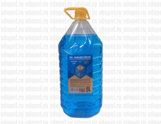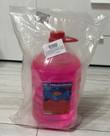стеклоомывающая жидкость «Незамерзающая жидкость Mr. Омывайка (-30)», изготовитель: ООО «ТЕХ-ЛАЙН», РОССИЯ, Иркутская область, г.Черемхово, ул.8 Марта, д. 92;

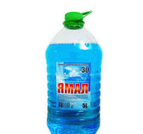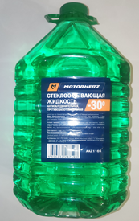
стеклоомывающая жидкость «Стеклоомывающая жидкость «Motortherz» -30», изготовитель: ООО «ТЕХ-ЛАЙН» РОССИЯ, Иркутская область, г. Черемхово,
ул. 8 Марта, д. 92

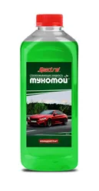-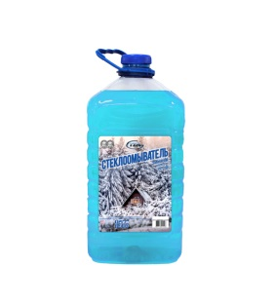 стеклоомывающая жидкость «Стеклоомывающая жидкость «Motortherz», изготовитель: ООО «ТЕХ-ЛАЙН», РОССИЯ, Иркутская область, г. Черемхово,
ул. 8 Марта, д. 92;

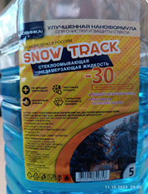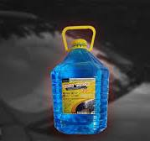стеклоомывающая жидкость «Незамерзающая жидкость «Snow track - 30»
дата изготовления: 3 квартал 2023 года, срок годности: 3 года; номер партии 0823, изготовитель: ООО «ТЕХ-ЛАЙН РОССИЯ, Иркутская область, г. Черемхово,
ул. 8 Марта д. 92.

При проведении сотрудником территориального Управления выездного обследования
без взаимодействия с контролируемым лицом установлено, что по вышеуказанному адресу
ООО «ТЕХ-ЛАЙН» деятельность не осуществляется.
Также сотрудниками МО МВД России «Черемховский» была осуществлена проверка строений по указанному адресу с целью предотвращения производства опасной для здоровья стеклоомывающей низкозамерзающей жидкости, однако, информация не подтвердилась.

